三次ふれあい会館 施設利用料金表（2025年７月）

**１．**当施設を利用したいときは、事前に必ず**利用申請書**を提出して下さい。

**２．**利用予約は**６ヶ月前**から受付けます。それ以前の予約(仮予約)も受付けますが、その場合は６ヶ月前になりましたら再確認の問い合わせにより、正式な予約をして下さい。

（仮予約については、当館行事等により、お断りする場合もありますのでご了承下さい。）

|  |  |  |  |  |
| --- | --- | --- | --- | --- |
| 区　　　分 | 午　前  ９時～１２時 | 午　後  １２時～１７時 | 夜　間  １７時～２２時 | 終　日  ９時～２２時 |
| 大ホール | 2,500円 | 4,000円 | 5,500円 | 9,000円 |
| 可動式座席使用 | 【平日】 2,000円  【土日祝】3,000円 | | | | |
| スクリーン使用 | 一律 1,000円 | | | |
| プロジェクター | 一律 500円 | | | |
| ２階 ・中ホール | 1,500円 | 2,000円 | 3,000円 | 5,000円 |
| １階・集会室  ２階・研修室 | 1,000円 | 1,500円 | 2,500円 | 4,000円 |
| １階・調 理 室  ２階・和　　室 | 1,000円 | 1,500円 | 2,000円 | 3,500円 |
| ２階・小会議室 | 400円 | 1,000円 | 1,500円 | 2,500円 |

**３．**利用後、机・椅子等の設備・器機を利用前の状態にもどし、清掃してお帰り下さい。

（備考）１ 利用者が**市外居住者**の場合は、利用料金は**２倍**の額とする。

２ 利用者が**営利目的**の場合は、利用料金は**３倍**の額とする。

ただし、**営利目的・市外居住者**の場合は、利用料金は**５倍**の額とする。

３ **冷暖房機器**を使用する場合は、利用料金の**５割**の額を加算する。

４ **音響機器・調理機器**使用の場合は、利用料金の**３割**の額を加算する。

施設利用料金を減免する場合

　Ⅰ　次に掲げる場合は，施設利用料金を減免する。

1. 市の行政機関・市内の住民自治組織・地区内の社会福祉団体が利用するときや、

まちづくり活動・自治会が主管する生涯学習活動で利用するとき**（全額）**

1. 市外の住民自治組織・社会福祉団体の利用者が利用するとき**（５割）**
2. 市の後援・その他の団体が、まちづくり活動または社会教育のために　　　　　利用するとき**（５割）**

④　その他，自治会長が特に必要と認めた場合**（自治会長が定める額）**

　Ⅱ　前項の規定により，施設利用料金の減免を受けようとする者は，利用申請書に必要事項を記入し提出しなければならない。

**三次地区自治会連合会・三次ふれあい会館（三次コミュニティセンター）**

広島県三次市三次町1828-5　TEL・FAX兼（0824）62-3612　Eﾒｰﾙ：[miyoshi@m-city.jp](mailto:miyoshi@m-city.jp)

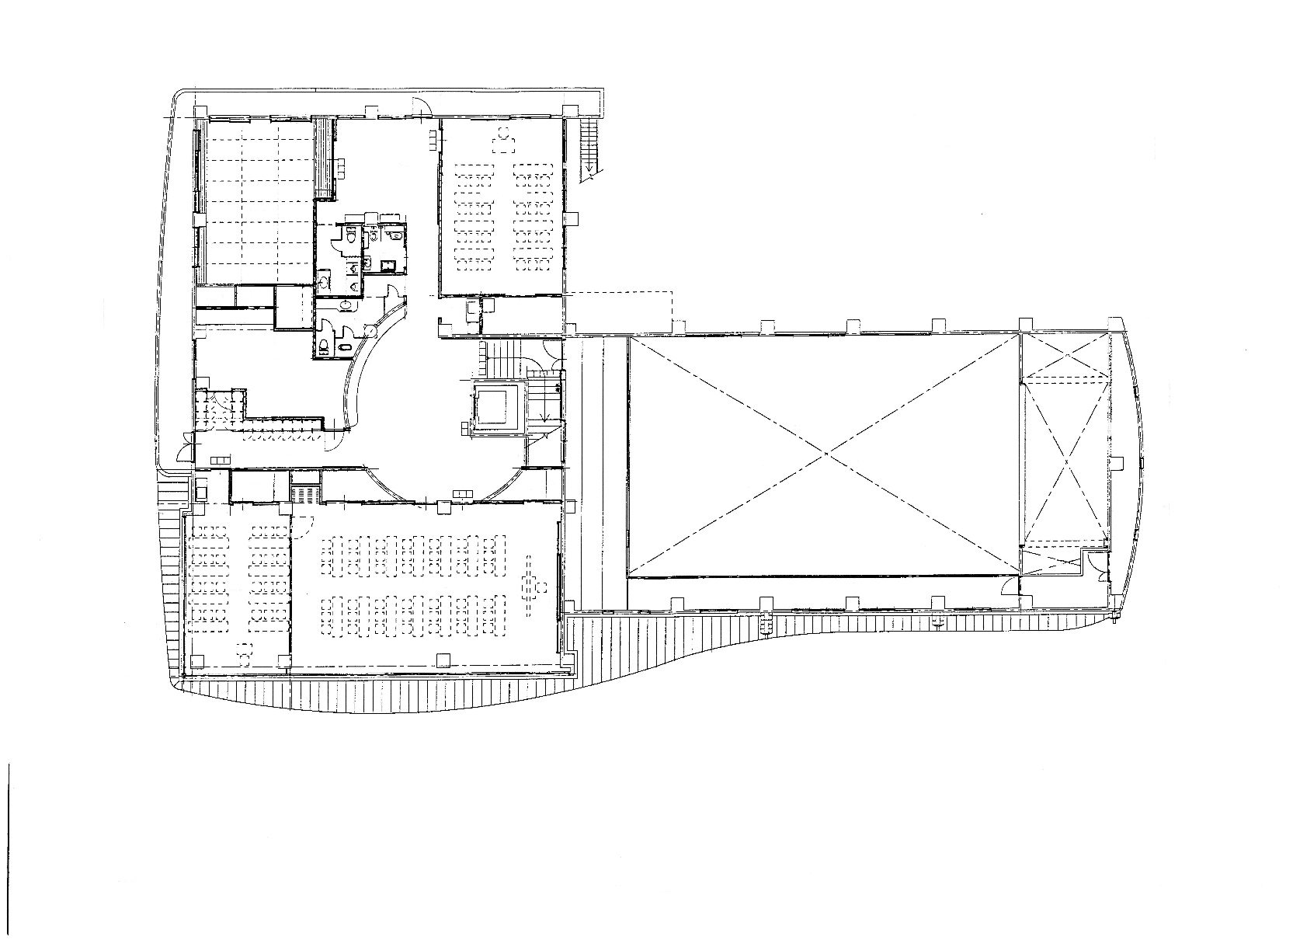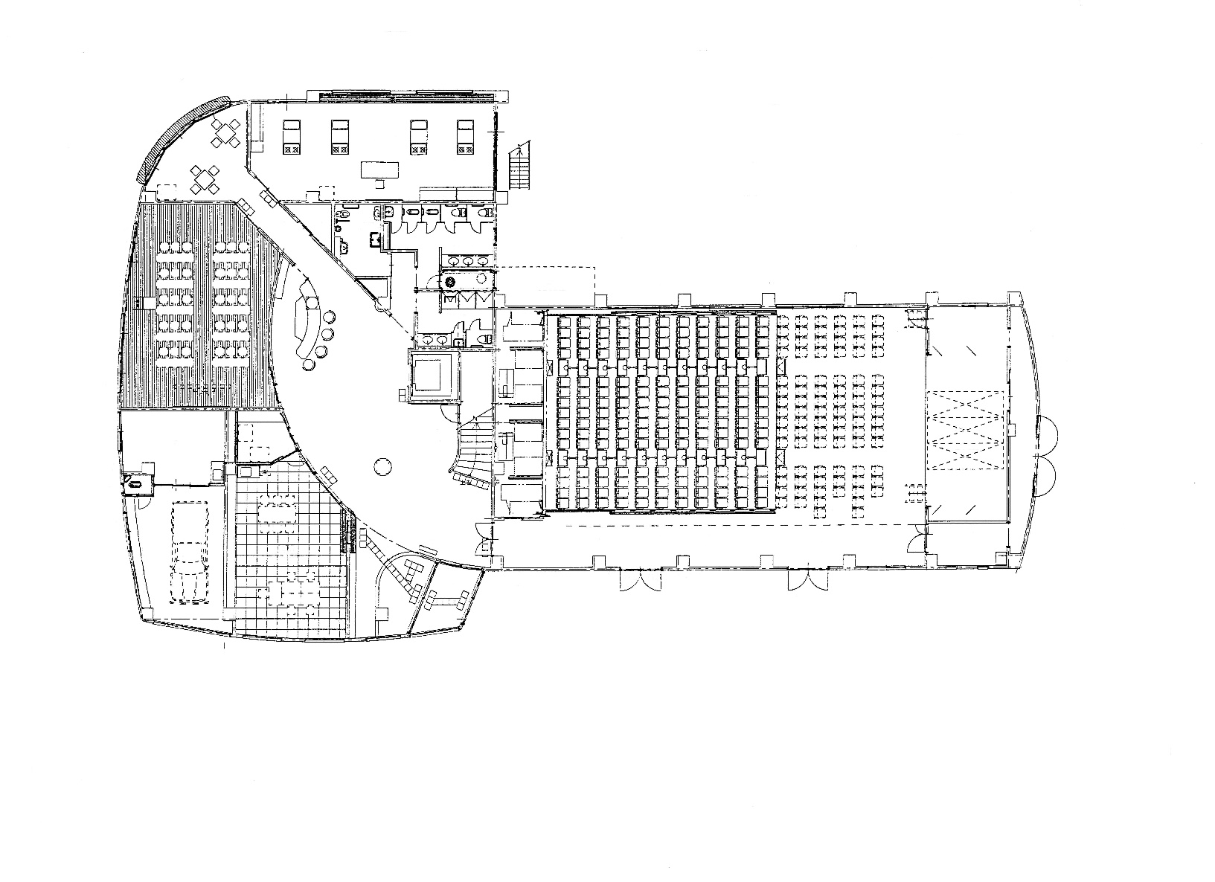三次ふれあい会館（三次コミュニティセンター）平面図

２ F

１ F

可動式

間仕切り

小会議室

（37.24㎡）

中ホール

（97.11㎡）

研修室

（45.60㎡）

和　室

（44.58㎡）

24畳

事務室

（47.05㎡）

集会室

（68.86㎡）

可動式座席

165名収容

大ホール

（216.00㎡）

調理室

（56.48㎡）